

**О классификации в соответствии с единой Товарной номенклатурой внешнеэкономической деятельности Таможенного союза каркаса кузова легкового автомобиля**

Решение Коллегии Евразийской экономической комиссии от 15 марта 2012 года № 8

      Коллегия Евразийской экономической комиссии **решила**:  
      Каркас кузова легкового автомобиля, состоящий из металлических стержней, усиленных панелями различных конфигураций, и собранных неразъемных (сварных) узлов, которые составляют основу кузова, представленный без следующих кузовных элементов: крыльев, капота, боковых дверей, двери багажного отделения, элементов интерьера, внутренних частей и крепежных элементов (внешний вид прилагается), классифицировать в товарной позиции 8707 ТН ВЭД ТС в соответствии с Основным правилом интерпретации ТН ВЭД ТС 1.

*Председатель                                     В.Б. Христенко*

ПРИЛОЖЕНИЕ               
к Решению Коллегии           
Евразийской экономической комиссии   
от 15 марта 2012 г. № 8

КАРКАС КУЗОВА АВТОМОБИЛЯ СС6461КМ29.

      Все нагрузки, возникающие при движении автомобиля, воспринимает кузов, каркас которого представляет собой жесткую, сварную систем}. усиленную наружными облицовочными панелями. Система составлена из шести предварительно собранных узлов: передней панели пола (поз. 1), задней панели пола (поз. 2). каркаса моторного отсека (поз. 3). щитка передка (поз. 4). крыши (поз. 5). правой и левой боковин (поз. 6.7).

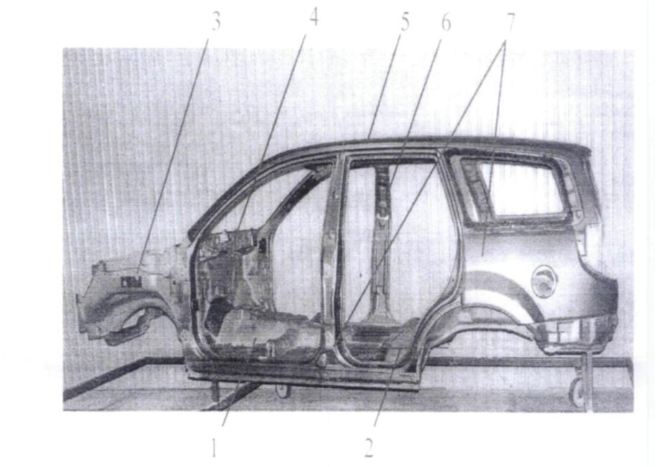

**Рисунок 1. Детали каркаса кузова:**  
**1 передняя панель пола; 2 - шоняя панель пола;**  
**3 - каркас моторного отсеке; 4 - щиток нередка; 5 крыша; 6 - правая боковина; 7 - левая боковина.**

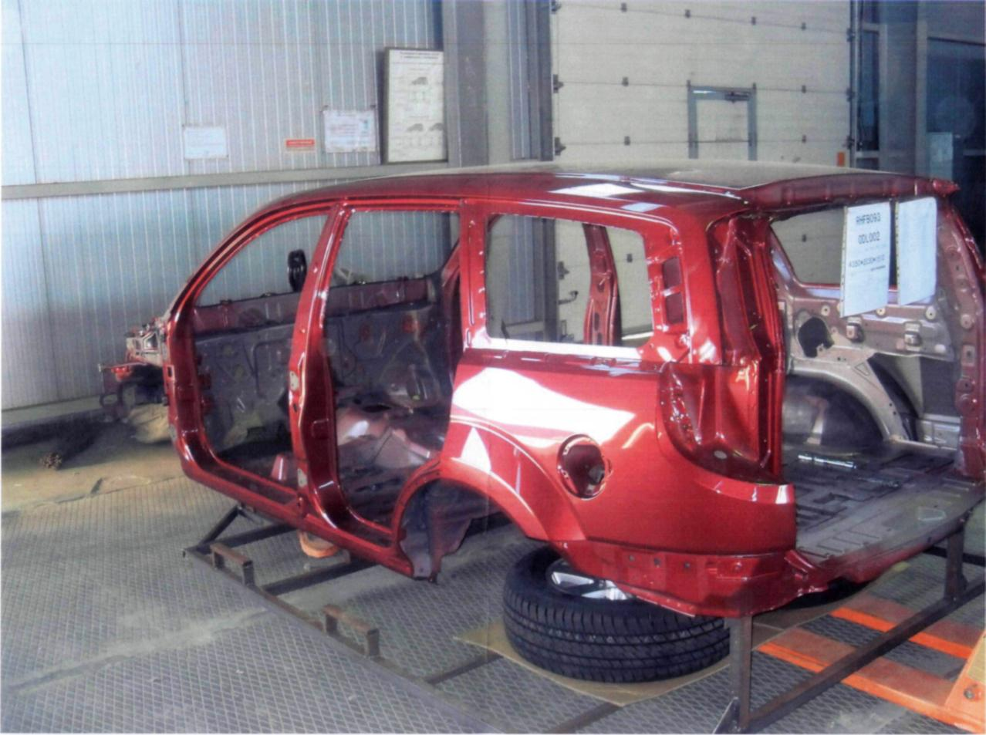

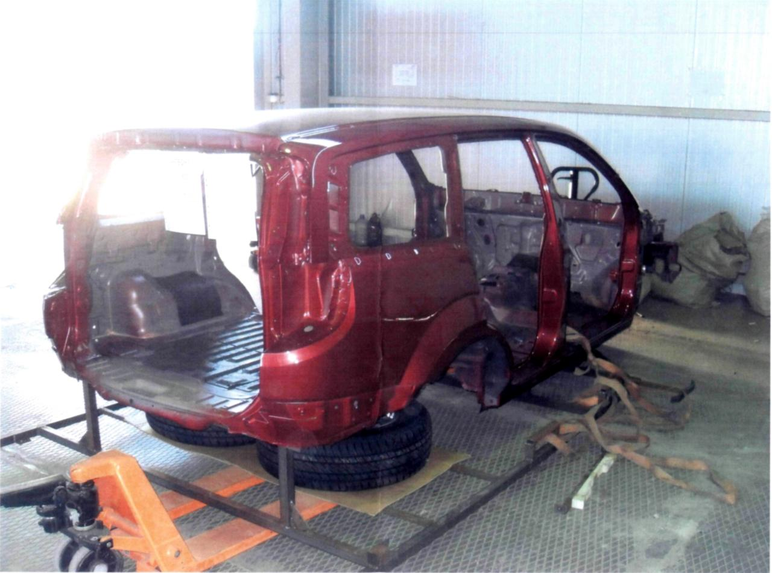

© 2012. РГП на ПХВ «Институт законодательства и правовой информации Республики Казахстан» Министерства юстиции Республики Казахстан